Тауанов Жандос Турегулович

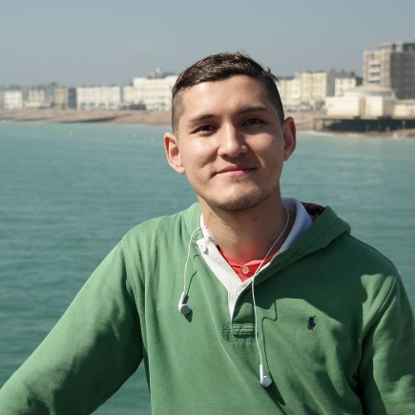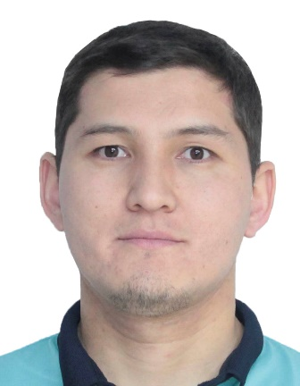

НАО «Казахский национальный университет имени аль-Фараби»
Факультет химии и химической технологии, кафедра химической физики и материаловедения
РГП на ПХВ «Институт Проблем Горения», Лаборатория Нанобиотехнологии
ул. Богенбай батыра 172, офис 224, Алматы, Казахстан
E-mail: tauanov.zhandos@kaznu.kz, tauanov.zhandos@gmail.com
URL: http://icp.kz/

ORCID: 0000-0002-6150-7580
RESEARCHER ID: N-2999-2014
SCOPUS AUTHOR ID: 55978220000
H-индекс: 7 (Scopus/Web of Science)

ОБЗОР
Синтез новых материалов, композитные материалы, очистка сточных вод, хемосенсоры. Научно-исследовательский стаж более 7 лет.

ПРОФЕССИОНАЛЬНАЯ ДЕЯТЕЛЬНОСТЬ
Постдокторант 2020 – по настоящее время
НАО Казахский национальный университет им. аль- Фараби
Алматы, Казахстан

Старший преподаватель 2020 – по настоящее время
НАО Казахский национальный университет им. аль- Фараби
Алматы, Казахстан

Постдокторант 2019 - 2020
Национальный Университет Чунгнам
Тэджон, Ю. Корея
Научный сотрудник 2017 - 2019
Назарбаев Университет
Нур-Султан, Казахстан

Ассистент преподавателя 2017 - 2018
Назарбаев Университет
Нур-Султан, Казахстан

Младший научный сотрудник 2015 - 2017
National Laboratory Astana
Нур-Султан, Казахстан

Младший научный сотрудник 2012 - 2015
Nazarbayev University Research and Innovation Center
Нур-Султан, Казахстан

Ассистент преподавателя 01 – 09/2012
Назарбаев Университет
Нур-Султан, Казахстан

ОБРАЗОВАНИЕ
2015 – 2019
Назарбаев Университет, Нур-Султан, Казахстан
Ph.D. по специальности «Наука, инженерия и технология»
Тема диссертации: «Удаление ртути и йодида из водной среды с использованием цеолитов и нанокомпозитов полученных из летучей золы угля»

2010 – 2011
Университет Лафборо (Loughborough University), Лафборо, Великобритания
Магистр химической инженерии

2006 – 2010
Казахский национальный университет им. аль-Фараби, Алматы, Казахстан
Бакалавр техники и технологий

МЕЖДУНАРОДНЫЙ ИССЛЕДОВАТЕЛЬСКИЙ ОПЫТ
2019 – 2020, Постдокторант
Исследовательский институт химии материалов, Национальный Университет Чунгнам, постдокторская стипендия, Тэджон, Ю. Корея
Международная программа «Korea Research Fellowship»

Июнь-июль, 2019
Кафедра физической химии и материаловедения, Будапештский Университет Технологии и Экономики, Будапешт, Венгрия
Международная программа «Marie Skłodowska-Curie Action: Research and Innovation Staff Exchange”.
Подготовлена статья в международный журнал

Март-Май, 2017
Школа фармации и биомолекулярных наук, Университет Брайтона, Брайтон, Великобритания
Международная программа «EU Erasmus+ international student mobility program».
Опубликована статья в Journal of Environmental Management, 2018.

РУКОВОДСТВО ИССЛЕДОВАТЕЛЬСКИМИ ПРОЕКТАМИ
• Руководитель проекта AP09058298 «Получение самодезинфицирующегося антивирусного-композиционного материала и изучение противовирусных свойств изделии на его основе для применения в общественных местах»
• Со-руководитель проекта AP08857007 «Синтетические магнитные композиты полученные из летучей золы угля для решения водно-экологических проблем загрязнения ртутью».
Научное руководство
Докторант: Ахинжанова А.С. (Факультет ХиХТ, 1 курс, 2020 – по настоящее время)
Бакалавр: Жарылқан С.М. (Факультет ХиХТ, 4 курс, 2021 – по настоящее время)

ГРАНТЫ
  - Исследовательский грант Korea Research Fellowship от Национального Фонда Науки Ю. Кореи (один из 25 победителей)
  - Грант от правительства Швейцарии «Swiss Government Excellence Scholarship» для обучения по программе докторантура, Швейцария (один из 15 победителей)
ВОЛОНТЕРСКИЕ РАБОТЫ
- Научная экспертиза проектов на грантовое финансирование в рамках конкурса на научные и (или) научно технические деятельности – 2020 г.
- Рецензирование статей в журнале Journal of Cleaner Production (IF 7.246, Q1)
- Рецензирование статей в журнале Journal of Environmental Management (IF 5.647, Q1),
- Рецензирование статей в журнале Journal of the American Ceramic Society (IF 3.094, Q1),
- Рецензирование статей в журнале Central Asian Journal of Water Research (Казахстанско-Немецкий Университет, нет данных по журналу)
ПРЕМИИ И СТИПЕНДИИ
  - 2010 – 2011: «Болашақ» для обучения в Великобритании по программе магистратура (Министерство образования и науки РК), Казахстан
  - 2017 – 2018: Персональная стипендия Серикбая Бисекеева, президент Arman Holding, Сингапур
  - Декабрь 2011: «MSc Project Prize» за лучшую магистерскую диссертацию, Великобритания

